

**Universidad Tecnológica Nacional Facultad Regional Buenos Aires Ingeniería en Sistemas de Información**



**CURSO: K5052 - 1º CUAT. 2017**

**Marketing en Internet y Nueva Economía – TP 3**

|  |  |  |  |  |
| --- | --- | --- | --- | --- |
| **Profesor​:** | | | | ***Dr. Alejandro Prince*** |
|  |  |  |  |  |
| **Ayudante​:** | | | | Alejandro Bracho |
|  |  |  |  | Hernán Borré |
| **Alumno:** | | | | Tomás Duhourq |
| **Legajo:** | |  | | 144.521-2 |
|  |  |  |  |  |

1. Qué 3 elementos hacen resurgir con fuerza la idea de una economía de experiencia?

Gracias al poder de la tecnología como facilitadora, la creciente intensidad de la competencia, y la prosperidad.

2. Defina y caracterice una experiencia. Diferencias con Producto y Servicio.

La experiencia es una serie de eventos temporales que una empresa ofrece por las cuales un cliente paga. Se usa al servicio como escenario y a los productos como estímulos frente al mismo. El producto es la mera manufactura elaborada a partir de una materia prima, mientras que el servicio mejoran a los productos, usa los productos para ofrecer experiencias.

3. Explique y grafique las dimensiones y campos de la experiencia

Entretenimiento (se absorbe a través de los sentidos), educación (participación activa del usuario), escape (máxima inversión y protagonismo absoluto) y estética (sumergido pero sin participar).

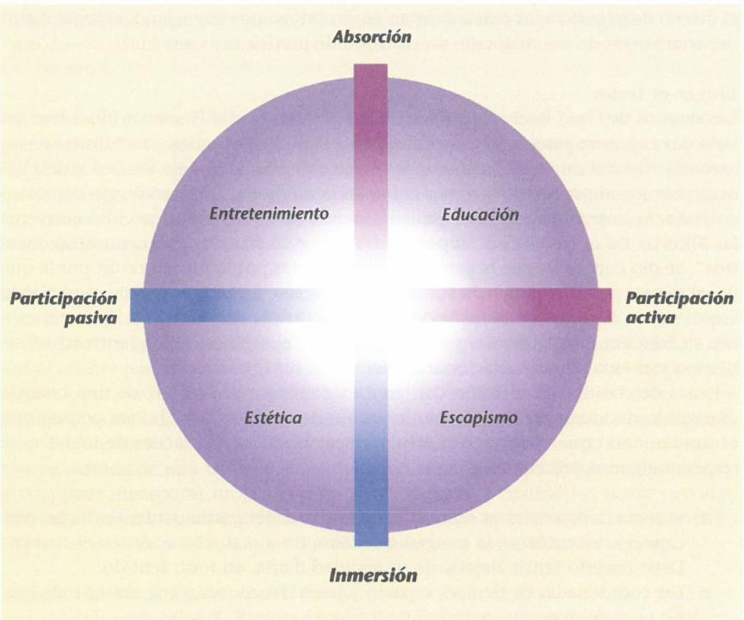

4. Describa “impresiones” y sus distintas dimensiones.

Una impresión es un recuerdo que se lleva un individuo de la experiencia ofrecida.

Sus dimensiones son:

* el tiempo: tradicionales, contemporáneas o futuristas
* el espacio: en qué sitio se planifican, aire libre, hogareñas, etc
* tecnología: vanguardia, artesanales, artificiales
* autenticidad: originales o imitación
* sofisticación: refinamiento/lujo
* escala: grandioso, o sencillo

1. De 3 ejemplos distintos (reales si conoce, o invente) de experiencias con estimulación de los sentidos.

El teatro ciego, donde se escucha música a ciegas con una tecnología particular de audio, restaurantes en donde se come a ciegas y no se ve a nadie, y el show Fantasmic de Disney, con aguas danzantes y efectos visuales para el individuo.

6. Qué es la personalización masiva? Explique la progresión del valor.

Atender a los clientes de forma única para ellos, con imperativos de bajo costo impuestos por los mercados. La progresión del valor se va dando en torno a ofrecer al cliente solo lo que busca y espera.

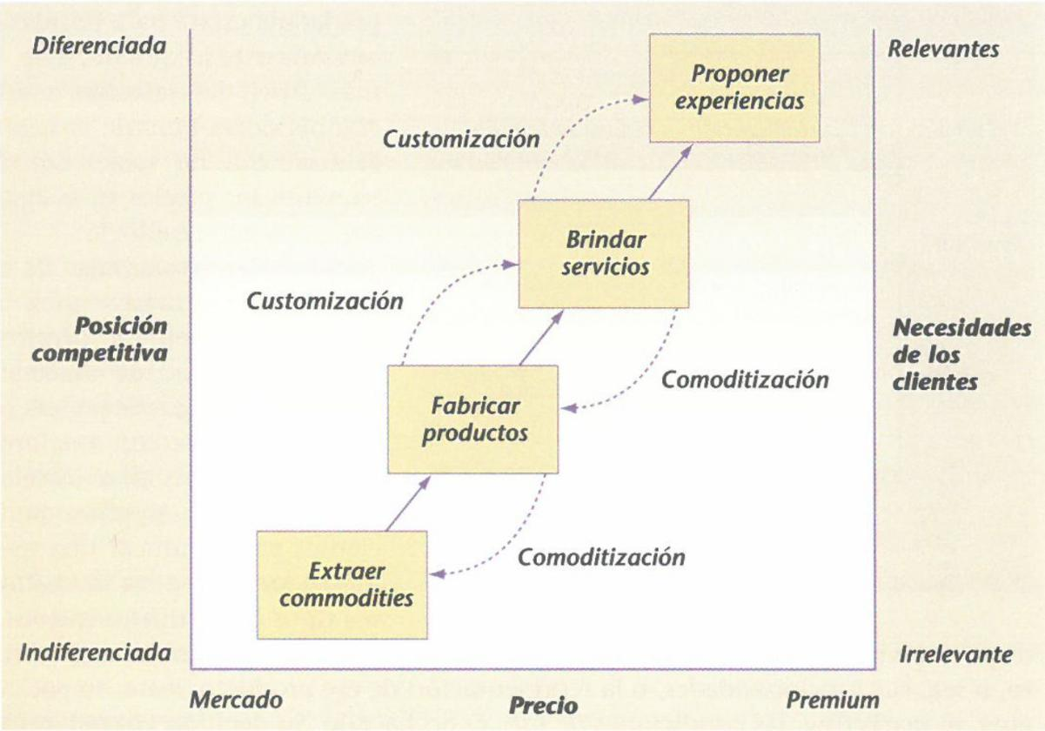

7. Cuáles son las ventajas para la empresa de la personalización masiva?

Entregar al cliente exactamente lo que quiere, dejando de lado a los competidores fácilmente, siempre que no exista una suba abrupta de precios ni se queden atrás en tecnología. Esto logra muchos mejores precios, menor necesidad de descuentos, mayores ingresos por cliente, más clientes con menores costos de adquisición, y el nivel de retención alto.

8. Describa los 4 tipos de personalización masiva.

Colaborativa/Exploratoria: se​ interactúa con el usuario para saber qué quiere y acto seguido se produce.

Adaptativa/Real: el​ cliente personaliza producto y representación a partir de la funcionalidad ofrecida.

Cosmética/Gratificante: customizar​ la representación, generando muchas formas

del mismo producto (ejemplo: leche en sachet, botella, cartón)

Transparente/Elusiva: el​ cliente recibe una oferta explícita sin darse cuenta del proceso de personalización.

9. Qué aporta el ciberespacio al tema “sacrificio del cliente”?

El ciberespacio otorga maneras de aprender del cliente para llevar el proceso de customización a otros niveles, mediante los eventos que el mismo genera en distintos sitios haciendo distintas actividades, como en el caso de recomendación de productos en los e-commerce (no encontré esto en el texto, lo deducí).